Федеральное государственное автономное образовательное учреждение

высшего образования

Санкт-Петербургский политехнический университет Петра Великого

Институт компьютерных наук и технологий

Высшая школа «Киберфизические системы и управление»

**Отчет №13**

по дисциплине «Системный подход к разработке программного обеспечения»

|  |  |  |
| --- | --- | --- |
| Выполнил:  студент гр. 3530902/00201 | ________________ | Позолотин О. В. |
|  | <*подпись*> |  |
|  |  |  |
|  |  |  |
| Руководитель:  Кандидат т.н. | ________________ | Нестеров С. А. |
|  | <*подпись*> |  |

«___» __________ 2022 г.

Санкт-Петербург

2022

**Задания по уроку 9.2**

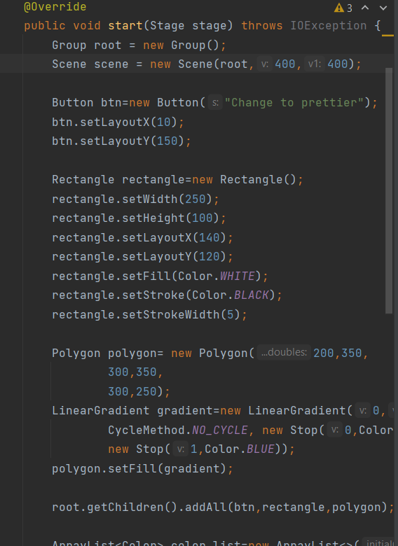

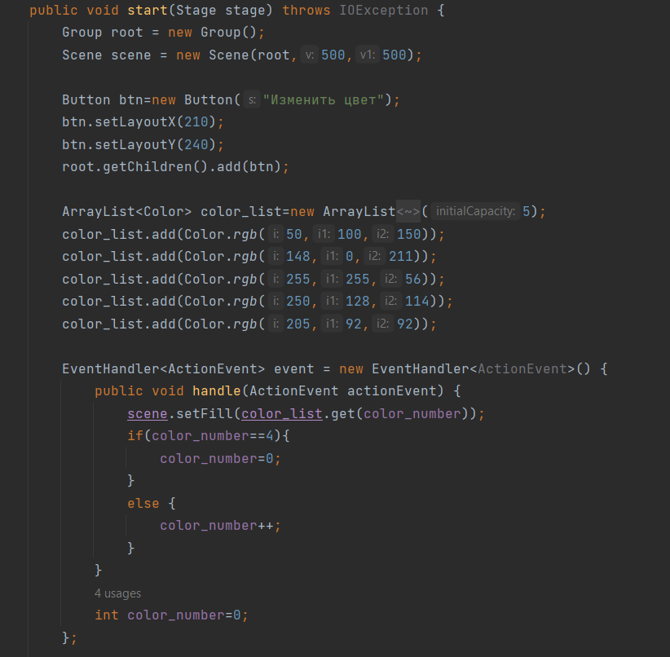

Был написан код, используюший кастомные цвета. Добавлена кнопка, при нажатии на которую меняется цвет сцены, как показано на рисунке ниже.

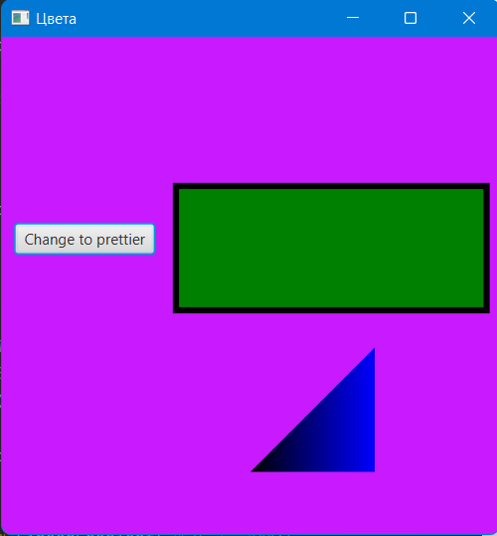

Упражнение 2.

На сцену добавлена фигура – прямоугольник. Применены методы:

SetWidth(), SetHeight() – установка размеров прямоугольника

SetFill() – установка цвета заполнения

SetStroke() и SetStrokeWidth() – установка цвета контура и его ширины

Теперь программа выглядит так:



Упражнение 3.

Написан код, который добавляет на сцену треугольник:

При нажатии на кнопку треугольник заполняется градиентным цветом.

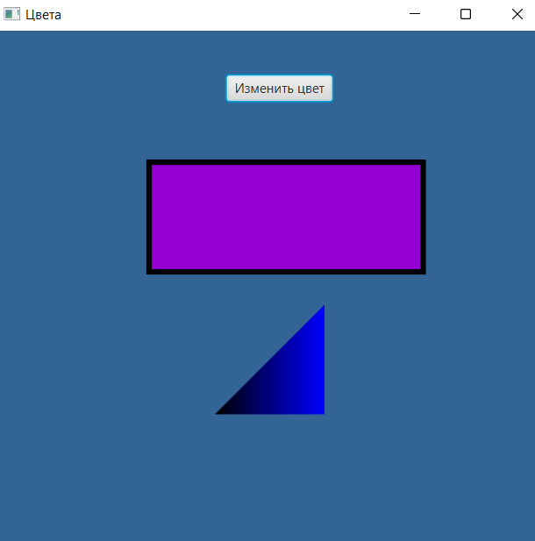

Упражнения по уроку 9.3

Упражнение 1.

Был изменен конструктор, добавлены поля, и созданы экземпляры класса Goal в GoalTest. При запуске программы на сцене появляется 2 изображения Дюка.

Упражнение 2.

Конструктор изменен так, чтоб на руке Дюка оказалась перчатка.

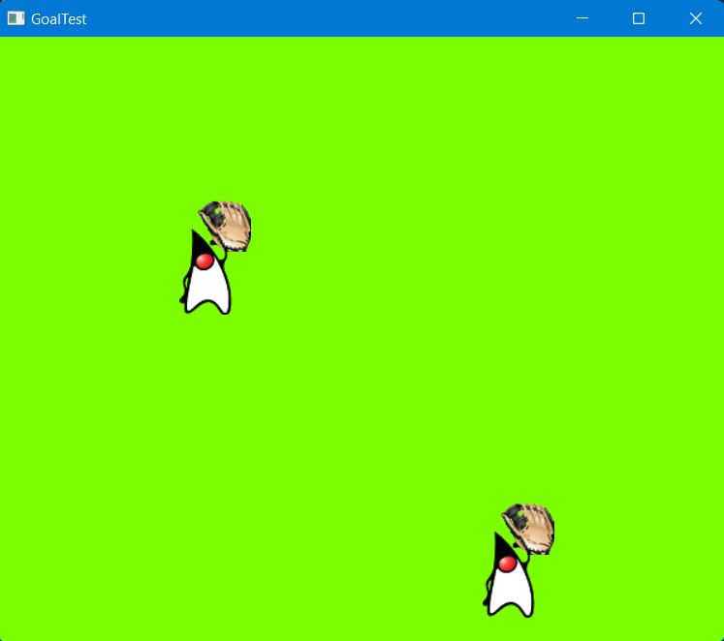

Упражнение 3.

Поле AudioClip добавлено.

Упражнение 4.

Так же в класс GoalTest был добавлен код, помогающий отслеживать положение мыши на сцене:

P.S. курсор на скрине пропадает.

Практика 9

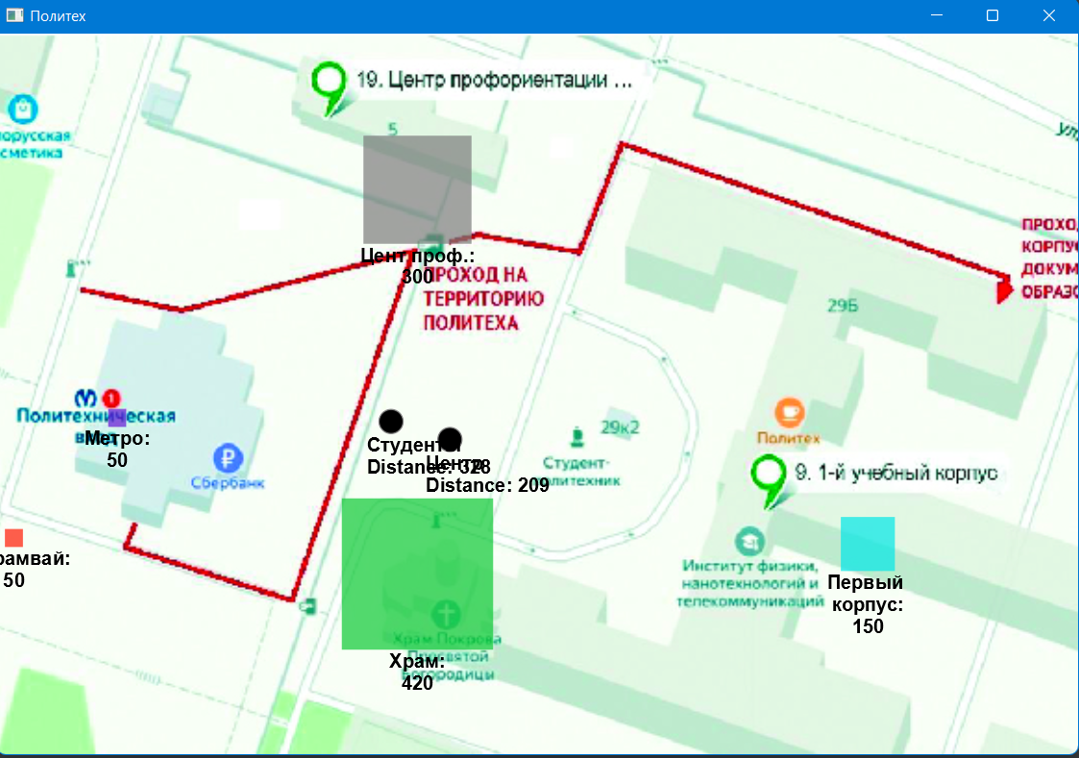

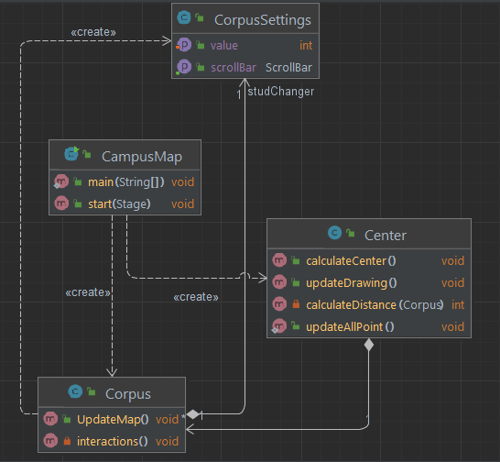

Написана программа, позволяющая определить центр между студентами и центр, обозначающий «центр масс» кампуса. Все изменения, проводимые для мест, влияют на расположение центров.

Код программы представлен ниже.

**Класс Center**

package campusmap;  
  
import java.util.ArrayList;  
import javafx.scene.Node;  
import javafx.scene.paint.Color;  
import javafx.scene.shape.Circle;  
import javafx.scene.text.Font;  
import javafx.scene.text.FontWeight;  
import javafx.scene.text.Text;  
  
public class Center {  
 private static final ArrayList<Center> *allPoints* = new ArrayList();  
 Corpus[] corps;  
 public int xLocation;  
 public int yLocation;  
 public String text;  
 private int distance;  
 public Circle point = new Circle();  
 public Color fillColor;  
 public Color outlineColor;  
 public Text display;  
  
 //конструктор  
 public Center(String s, Corpus... dorms) {  
 fillColor = Color.*BLACK*;  
 outlineColor = Color.*GRAY*;  
 display = new Text();  
 text = s + "\nDistance: ";  
  
 corps = dorms;  
 display.setFill(Color.*BLACK*);  
 display.setFont(Font.*font*("Default", FontWeight.*BOLD*, 16.0D));  
 CampusMap.*root*.getChildren().addAll(new Node[]{point, display});  
 *allPoints*.add(this);  
 calculateCenter();  
 updateDrawing();  
 }  
  
 public void updateDrawing() {  
 point.setCenterX( xLocation);  
 point.setCenterY( yLocation);  
 point.setRadius(10.0D);  
 point.setFill(fillColor);  
 point.setStroke(outlineColor);  
 display.setText(text + distance);  
 display.setX( (xLocation - 20));  
 display.setY( yLocation + point.getRadius() + 15.0D);  
 }  
 public void calculateCenter() {  
 int stud = 0;  
 int xWeight = 0;  
 int yWeight = 0;  
 Corpus[] corp = corps;  
  
 for (int i = 0; i < corp.length; ++i) {  
 Corpus build_ = corp[i];  
 xWeight += build_.xLocation * build_.students;  
 yWeight += build_.yLocation * build_.students;  
 stud += build_.students;  
 }  
  
 xLocation = xWeight / stud;  
 yLocation = yWeight / stud;  
  
 distance = calculateDistance(corps[0]);  
 }  
  
 private int calculateDistance(Corpus build) {  
 return (int) Math.*sqrt*(Math.*pow*((double) (build.xLocation - xLocation), 2.0D) + Math.*pow*((double) (build.yLocation - yLocation), 2.0D));  
 }  
  
 public static final void updateAllPoint() {  
 for(Center point:*allPoints*) {  
 point.calculateCenter();  
 point.updateDrawing();  
 point.point.toFront();  
 point.display.toFront();  
 }  
 }  
}

**Класс Corpus**

package campusmap;  
  
import java.awt.geom.Point2D.Double;  
import javafx.scene.Node;  
import javafx.scene.paint.Color;  
import javafx.scene.shape.Rectangle;  
import javafx.scene.text.Font;  
import javafx.scene.text.FontWeight;  
import javafx.scene.text.Text;  
import javafx.scene.text.TextAlignment;  
  
public class Corpus {  
 public int xLocation;  
 public int yLocation;  
 public int students;  
 public String text;  
 private Double iconGrabPosition = new Double(0.0D, 0.0D);  
 private Double mouseGrabPosition = new Double(0.0D, 0.0D);  
 private Double mouseReleasePosition = new Double(0.0D, 0.0D);  
 CorpusSettings studChanger;  
 public Rectangle buildingRectangle = new Rectangle();  
 public Color fillColor;  
 public Color outlineColor;  
 public Text display;  
   
 //конструктор класса  
 public Corpus(int width, int height, int students_quantity, String name, Color color) {  
 xLocation = width;  
 yLocation = height;  
 students = students_quantity;  
 text = name;  
 fillColor = color;  
  
 display = new Text();  
 display.setFill(Color.*BLACK*);  
 display.setFont(Font.*font*("Default", FontWeight.*BOLD*, 16.0D));  
  
 CampusMap.*root*.getChildren().addAll(new Node[]{buildingRectangle, display});  
 interactions();  
 UpdateMap();  
 }  
 //добавление и расстановка   
 public void UpdateMap() {  
 buildingRectangle.setWidth(150.0D * (1.0D * (double)students / 500.0D));  
 buildingRectangle.setHeight(150.0D * (1.0D * (double)students / 500.0D));  
 buildingRectangle.setLayoutX((double)xLocation - buildingRectangle.getWidth() / 2.0D);  
 buildingRectangle.setLayoutY((double)yLocation - buildingRectangle.getHeight() / 2.0D);  
 buildingRectangle.setFill(fillColor);  
 buildingRectangle.setStroke(outlineColor);  
  
 display.setText(text + ":\n" + students);  
  
 display.setLayoutX(buildingRectangle.getLayoutX() - 40.0D);  
 display.setLayoutY(buildingRectangle.getLayoutY() + buildingRectangle.getHeight() + 15.0D);  
 display.setTextAlignment(TextAlignment.*CENTER*);  
 display.setWrappingWidth(buildingRectangle.getWidth() + 80.0D);  
 }  
 private void interactions() {  
 buildingRectangle.setOnMousePressed((me) -> {  
 mouseGrabPosition.x = me.getSceneX();  
 mouseGrabPosition.y = me.getSceneY();  
 iconGrabPosition.x = xLocation;  
 iconGrabPosition.y = yLocation;  
 buildingRectangle.toFront();  
 });  
 buildingRectangle.setOnMouseDragged((me) -> {  
 mouseReleasePosition.x = me.getSceneX();  
 mouseReleasePosition.y = me.getSceneY();  
 xLocation = (int)(me.getSceneX() - mouseGrabPosition.x + iconGrabPosition.x);  
 yLocation = (int)(me.getSceneY() - mouseGrabPosition.y + iconGrabPosition.y);  
 UpdateMap();  
 Center.*updateAllPoint*();  
 });  
  
 display.setOnMousePressed((me) -> {  
 if (stud Changer == null) {  
 mouseGrabPosition.x = me.getSceneX();  
 iconGrabPosition.x = (double)students;  
 studChanger = new CorpusSettings(students);  
 studChanger.getScrollBar().setLayoutX(buildingRectangle.getLayoutX());  
 studChanger.getScrollBar().setLayoutY(buildingRectangle.getLayoutY() + buildingRectangle.getHeight() + 40.0D);  
 CampusMap.*root*.getChildren().add(studChanger.getScrollBar());  
 }  
  
 });  
  
 display.setOnMouseDragged((me) -> {  
 mouseReleasePosition.x = me.getSceneX();  
 int newValue = (int)(2.0D * me.getSceneX() - 2.0D * mouseGrabPosition.x + iconGrabPosition.x);  
 if (newValue < 50) {  
 newValue = 50;  
 } else if (newValue > 600) {  
 newValue = 600;  
 }  
  
 studChanger.setValue(newValue);  
 students = newValue;  
 UpdateMap();  
 Center.*updateAllPoint*();  
 studChanger.getScrollBar().setLayoutY(buildingRectangle.getLayoutY() + buildingRectangle.getHeight() + 40.0D);  
 });  
  
 display.setOnMouseReleased((me) -> {  
 studChanger.getScrollBar().toBack();  
 if (studChanger != null) {  
 CampusMap.*root*.getChildren().remove(studChanger.getScrollBar());  
 studChanger = null;  
 }  
  
 });  
 }  
   
}

**Класс CampusMap**

package campusmap;  
  
import javafx.application.Application;  
import javafx.scene.Group;  
import javafx.scene.Scene;  
import javafx.scene.image.Image;  
import javafx.scene.image.ImageView;  
import javafx.scene.paint.Color;  
import javafx.stage.Stage;  
  
public class CampusMap extends Application {  
 public static Group *root* = new Group();  
@Override  
 public void start(Stage primaryStage) {  
 Scene scene = new Scene(*root*, 900, 850, Color.*WHITE*);  
 primaryStage.setTitle("Политех");  
 primaryStage.setScene(scene);  
 primaryStage.show();  
  
 Image background = new Image(this.getClass().getResourceAsStream("maps/campus_map.jpg"));  
 ImageView backgroundView = new ImageView(background);  
 backgroundView.setPreserveRatio(true);  
 backgroundView.setFitWidth(1024);  
  
 *root*.getChildren().add(backgroundView);  
 backgroundView.toBack();  
  
 Corpus main_building = new Corpus(400, 190, 300, "Главное здание", Color.*rgb*(88, 255, 182, 0.7D));  
 Corpus Corpus1 = new Corpus(725, 425, 150, "Корпус 1", Color.*rgb*(250, 130, 23, 0.7D));  
 Corpus Corpus2 = new Corpus(725, 250, 50, "Корпус 2", Color.*rgb*(0, 0, 255, 0.7D));  
 Corpus tram = new Corpus(140, 420, 50, "Трамвай", Color.*rgb*(255, 255, 0, 0.7D));  
 Corpus stadium = new Corpus(350, 700,420, "Стадион", Color.*rgb*(255, 255, 255, 0.7D));  
  
 Center centerPoint = new Center("Центр", new Corpus[]{main_building, Corpus1, Corpus2,tram , stadium});  
 Center centerPoint1 = new Center("Студенты", new Corpus[]{tram, stadium, main_building});  
 }  
 public static void main(String[] args) {  
 *launch*(args);  
 }  
   
}

**Класс СorpusSettings**

package campusmap;  
import javafx.scene.control.ScrollBar;  
  
public class CorpusSettings {  
 private final ScrollBar xscrollBar = new ScrollBar();  
 public CorpusSettings(int value) {  
 xscrollBar.setMin(50.0D);  
 xscrollBar.setMax(600.0D);  
 setValue(value);  
 xscrollBar.setMinSize(100.0D, 15.0D);  
 xscrollBar.setPrefSize(100.0D, 15.0D);  
 xscrollBar.setMaxSize(100.0D, 15.0D);  
 }  
   
 public ScrollBar getScrollBar() {  
 return xscrollBar;  
 }  
 public void setValue(int value) {  
 xscrollBar.setValue((double)value);  
 }  
   
}

**Пресеты из Ensemble.jar:**

